

PROVA DI ITALIANO - Scuola Primaria - Classe Seconda - Fascicolo 5

Rilevazione degli apprendimenti

Anno Scolastico 2013 – 2014

PROVA DI ITALIANO
Scuola Primaria
Classe Seconda
Fascicolo 5

Spazio per l’etichetta autoadesiva

ISTRUZIONI

La prova è divisa in due parti.
Nella prima parte dovrai leggere il racconto e poi rispondere alle domande che troverai subito dopo.
Per ogni domanda ci sono quattro risposte, ma una sola è quella giusta.
Prima di ogni risposta c’è un quadratino con una lettera dell’alfabeto: A, B, C, D.
Per rispondere, devi mettere una crocetta nel quadratino accanto alla risposta (una sola) che ritieni giusta, come nell’esempio seguente:
Esempio 1
Quale giorno viene prima del giovedì?
A. □ Lunedì
B. □ Martedì
C. □ Mercoledì
D. □ Giovedì
Se ti accorgi di aver sbagliato, puoi correggere: devi scrivere no vicino alla risposta sbagliata e mettere una crocetta nel quadratino accanto alla risposta che ritieni giusta, come nell’esempio:
Esempio 2
Quale giorno viene dopo il lunedì?
A. □ Martedì
B. □ Mercoledì
NO C. □ Domenica
D. □ Sabato

Alcune domande sono un po’ diverse e per rispondere devi mettere una crocetta per ogni riga, come nell’esempio:
Esempio 3
Quale giorno viene dopo il lunedì?
Metti una crocetta per ogni riga.

 | Sì | No
a) Il martedì viene dopo il lunedì | □ | □
b) La domenica viene dopo il lunedì | □ | □

Nella seconda parte della prova dovrai fare due esercizi. Le domande e gli esempi ti diranno cosa fare.

Per fare una prova, ora rispondi a questa domanda.
Inserisci al posto dei puntini I mesi mancanti.
Gennaio, Febbraio, …………….., Aprile, Maggio, ………………..,
Luglio

Per rispondere alle domande di tutta la prova avrai a disposizione 45 minuti.

NON GIRARE LA PAGINA
FINCHÉ NON TI SARÀ DETTO DI FARLO!

PARTE PRIMA

VELOCE-COME-IL-TUONO

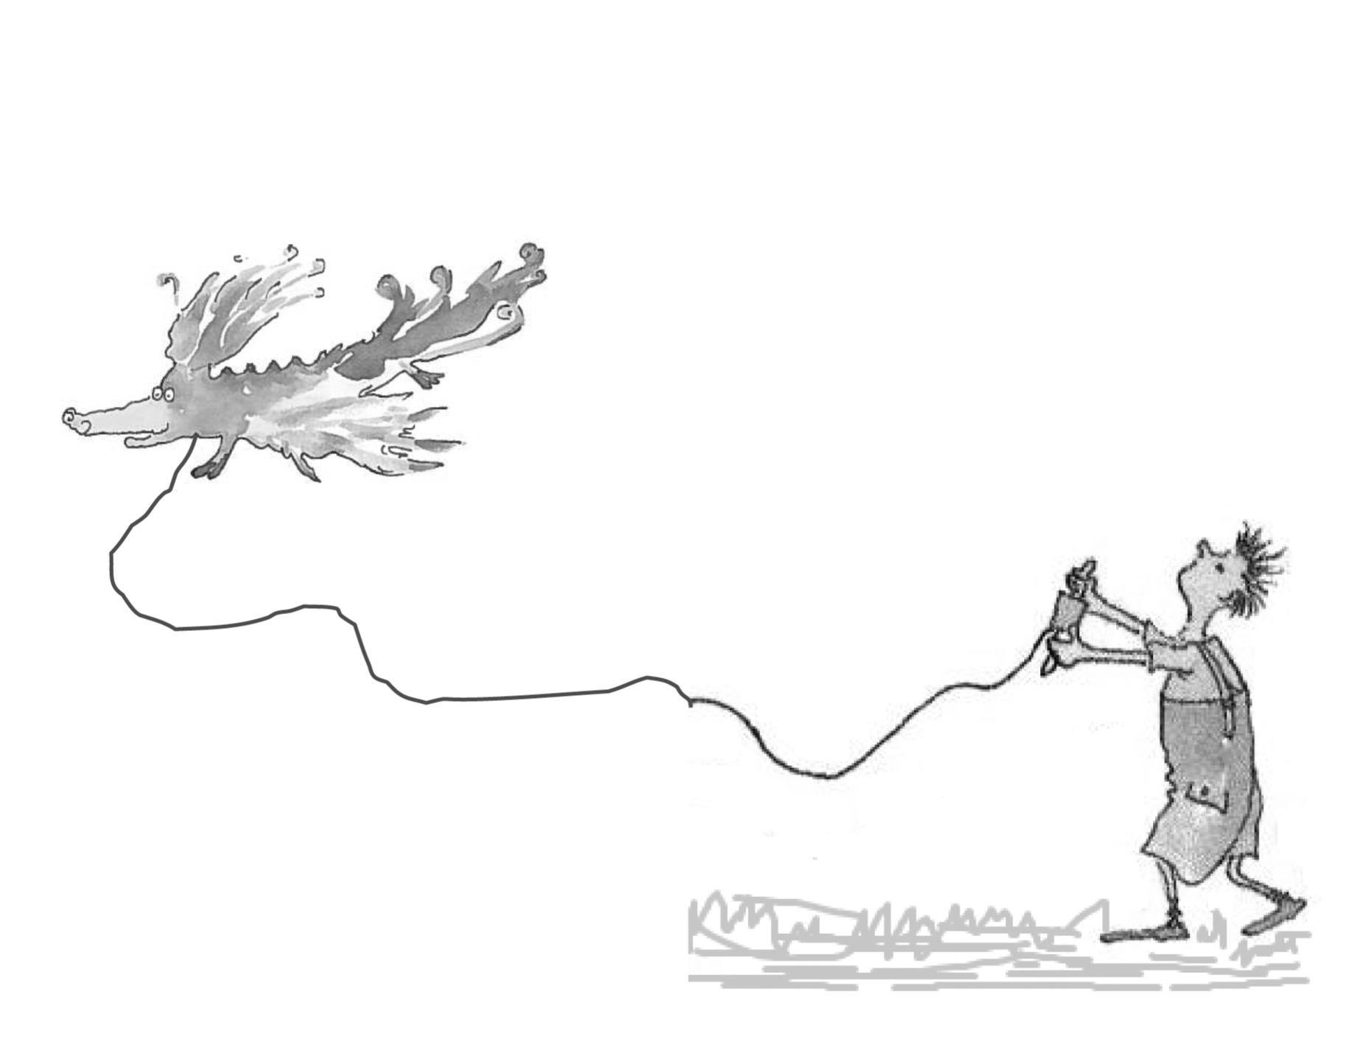

C’era una volta un uomo che di mestiere faceva il costruttore di aquiloni.
Un giorno costruì un aquilone più bello di tutti gli altri, un grande drago dalle ali verdi e blu e dalla coda verde, che guizzava di qua e di là come un serpente.
− Ti chiamerò «Veloce-come-il-tuono», − disse la prima volta che lo lanciò in aria, perché il drago-aquilone saliva in cielo rapidissimo, battendo le ali e agitando la coda. Poi, se prendeva bene il vento, si metteva a correre, veloce come il tuono.
Questo aquilone fu regalato a un bambino che si chiamava Giulio, il quale subito se ne innamorò.
Giulio passava ore e ore su un prato a lanciare l’aquilone e poi a seguirlo nel volo, e sognava di volare insieme a lui. Ma una volta il lungo filo che teneva in mano si spezzò e Veloce-come-il-tuono si perse nel cielo. Giulio lo chiamò disperato. Ma l’aquilone era troppo felice di muoversi nel cielo senza essere legato a una corda, per ascoltarlo. Salì più in alto e si spostò di qua e di là nel cielo.
A un certo punto incontrò uno stormo di anatre in picchiata.
− Spostati, − gli disse brusca l’anatra-capo, − che non abbiamo tempo da perdere.
− Dove andate?
Il capo non rispose, ma un’anatra più gentile e chiacchierona gli disse: − Al Sud, nei paesi dove fa caldo. Vuoi venire con noi?
− Perché no? − rispose l’aquilone. − Al Sud non ci sono ancora stato.
− Non ce la farai mai, − gli disse l’anatra-capo guardandolo con disprezzo.
− Non hai penne, non hai ossa, non ce la farai mai contro il vento del mare, ti farà a brandelli.
L’aquilone se ne risentì.
− Sono un drago, e veloce come il tuono: se ce la fai tu, ce la faccio anch’io.
Per tutta risposta l’anatra starnazzò e con lei tutte le altre, che erano abituate a non contraddire mai il capo.
− Vieni, allora, accomodati. Vedremo che cosa farai con le tue ali di tela!
Il vento del mare li aspettava nascosto dietro un promontorio. Le anatre e l’aquilone volavano dal mattino ed erano stanchi, e fu proprio allora che lui uscì fischiando.
− Stringetevi! − urlò l’anatra-capo a tutto lo stormo. − A testa bassa e a tutta forza: guai a chi rimane indietro!
Anche l’aquilone si avvicinò a loro, ma quando l’anatra lo vide strillò: − Via tu, cosa c’entri con noi? Non sei un drago? Arrangiati!
Veloce-come-il-tuono rimase solo contro il vento del mare che gli si scagliò addosso furibondo. Fu una lotta tremenda e disuguale:
prima gli lacerò le ali, poi la coda, infine la cresta. Ne uscì tutto strappato, ma il vento non riuscì a distruggerlo.
− Però! − gli disse l’anatra-capo, − hai del coraggio. Ho sempre pensato che gli aquiloni… In fondo che cosa sono gli aquiloni e a cosa servono?
− A fare felici i bambini, − rispose il drago-aquilone, − e adesso me ne torno a casa.
Gli era venuta una gran voglia di stare attaccato al filo e di vedere Giulio in basso che gridava: «Vai, Veloce-come-il-tuono, vai!!».
Ma Giulio lo avrebbe accettato di nuovo, così malridotto com’era?

(Tratto e adattato da: Angela Nanetti, “Venti … e una storia”, San Dorligo della Valle, Einaudi Ragazzi, © 2007)

L1402A0100
A1. A chi si riferisce ciascuna delle seguenti informazioni?
Scrivilo, tenendo conto di quanto hai letto nel testo.

A.  ………………………………………………………… costruiva aquiloni
B. …………………………………………………….. aveva ali verdi e blu
C. …………………………………….. ha ricevuto in regalo l’aquilone
D. ………………………………………. si è innamorato dell’aquilone

L1402A0200
A2. Perché il costruttore di aquiloni ha dato il nome “Veloce-come-il-tuono” all’aquilone?

A. □ Era un nome giusto per un drago
B. □ Era un nome che piaceva al costruttore di aquiloni
C. □ Era un nome perfetto per un aquilone
D. □ Era un nome adatto al comportamento dell’aquilone

L1402A0300
A3. Per spiegare a un tuo compagno che cosa vuole dire che un aquilone “prende bene il vento” (riga 8) diresti che

A. □ l’aquilone usa tutta la spinta del vento
B. □ l’aquilone va più in fretta del vento
C. □ l’aquilone rincorre con gioia il vento
D. □ l’aquilone raggiunge in fretta il vento

L1402A0400
A4. Tieni conto della parte di testo da riga 12 a riga 17. Quale può essere il pensiero dell’aquilone quando si allontana da Giulio?

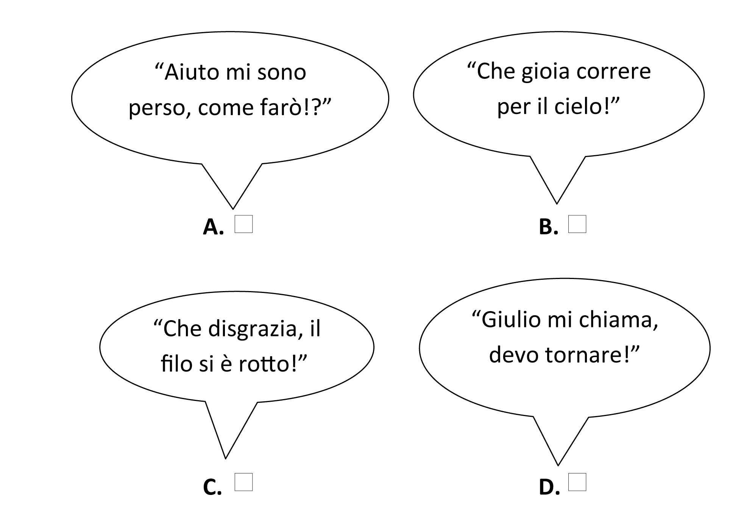

L1402A0500
A5. L’aquilone incontra uno stormo di anatre. Perché all’aquilone piace l’idea di andare con loro verso Sud?
A. □ Perché per l’aquilone è un posto nuovo
B. □ Perché all’aquilone piace fare un lungo viaggio
C. □ Perché l’aquilone preferisce i paesi caldi
D. □ Perché l’aquilone spera di incontrare altri aquiloni

Le domande A6 e A7 riguardano la parte di testo riportata nel riquadro.

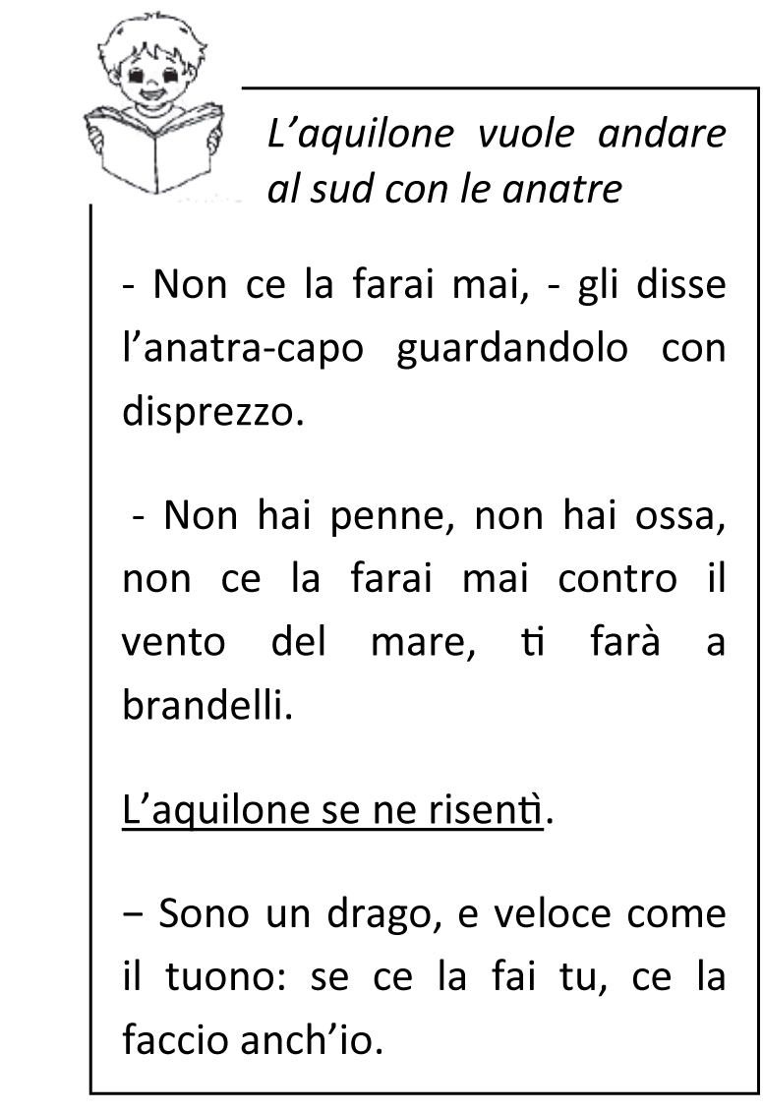
L1402A0600
A6. Secondo l’anatra-capo, che cosa serve per resistere al vento del mare?
A. □ Ubbidire al capo
B. □ Avere penne e ossa
C. □ Saper starnazzare
D. □ Sbattere velocemente le ali

L1402A0700

A7. Che cosa significa che “l’aquilone se ne risentì”?
A. □ L’aquilone si offese a sentire quelle parole
B. □ L’aquilone si allontanò dopo quelle parole
C. □ L’aquilone finse di non capire quelle parole
D. □ L’aquilone sentì per due volte quelle parole

L1402A0800
A8. “Sono un drago, e veloce come il tuono: se ce la fai tu, ce la faccio anche io” (righe 31-32). Perché l’aquilone risponde così all’anatra-capo?
A. □ Per fare una gara con l’anatra
B. □ Per darsi delle arie e spaventare l’anatra
C. □ Perché l’anatra gli stava antipatica
D. □ Perché si sentiva forse e sicuro di sé

L1402A0900

A9. Le anatre “erano abituate a non contraddire mai il capo” (riga 34). “Non contraddire mai il capo” significa
A. □ non ribellarsi mai a quello che dice il capo
B. □ non fidarsi mai di quello che dice il capo
C. □ non dire mai qualcosa di male sul capo
D. □ non ubbidire mai a quello che dice il capo

L1402A1000

A10. L’anatra-capo dice all’aquilone: “Vedremo che cosa farai con le tue ali di tela!” (righe 35-36). Queste parole fanno capire che
A. □ l’anatra spera che l’aquilone riuscirà a resistere alla forza del vento
B. □ l’anatra pensa che le ali di tela dell’aquilone siano belle da vedere
C. □ l’anatra è convinta che le ali dell’aquilone si romperanno
D. □ l’anatra invita l’aquilone a farle vedere come sbatte le ali

L1402A1100
A11. “… e fu proprio allora che lui uscì fischiando” (righe 38-39).
Chi è “lui”?
A. □ L’anatra capo
B. □ L’aquilone
C. □ Il mattino
D. □ Il vento del mare

L1402A1200

A12. Che cosa fanno le anatre quando arriva il vento del mare?
A. □ Le anatre si nascondono dietro al promontorio e aspettano che il vento passi
B. □ Le anatre si mettono intorno all’aquilone e lo proteggono
C. □ Le anatre si avvicinano l’una all’altra e seguono l’anatra-capo
D. □ Le anatre si sparpagliano e volano in tutte le direzioni

Le domande A13 e A14 riguardano la parte di testo riportata nel riquadro.

L1402A1300
A13. Il testo dice: “Fu una lotta tremenda e diseguale”. Perché la lotta fu diseguale?
A. □ Perché il vento era più furbo dell’aquilone
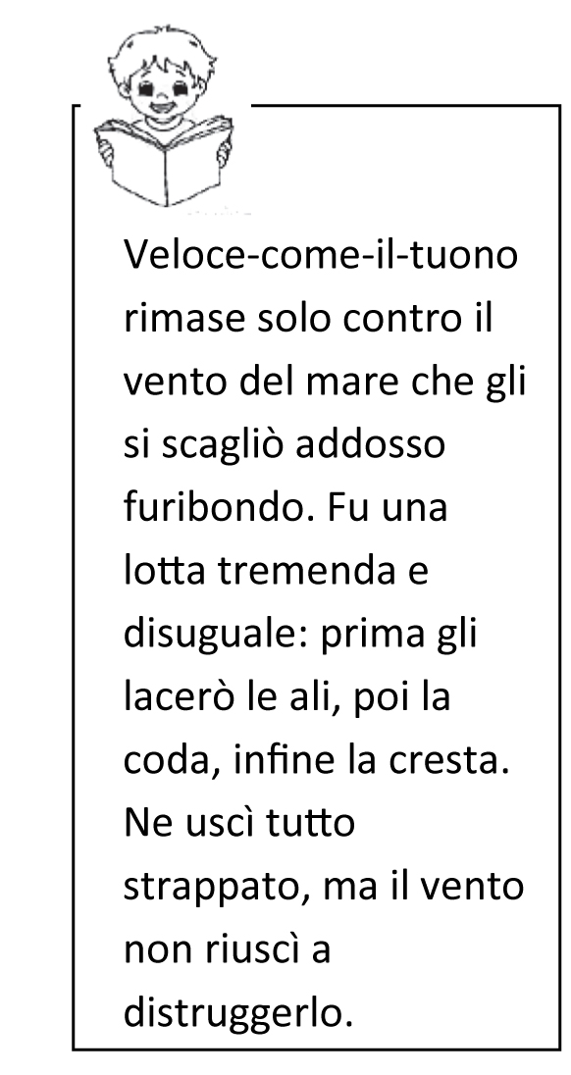
B. □ Perché il vento era più rumoroso dell’aquilone
C. □ Perché il vento era più attento dell’aquilone
D. □ Perché il vento era più forte dell’aquilone

L1402A1400

A14. La frase “Ne uscì tutto strappato” vuol dire che l’aquilone uscì tutto strappato
A. □ dal promontorio
B. □ dalla corsa
C. □ dalla lotta
D. □ dal mare

L1402A1500
A15. Dopo lo scontro con il vento, l’anatra-capo dice all’aquilone: “Però! Hai del coraggio.” (riga 48). Che cosa aggiungeresti a queste parole per far capire in che modo l’anatra ha parlato all’aquilone?
A. □ “Però! – gli disse con sorpresa l’anatra-capo – hai del coraggio”
B. □ “Però! – gli disse con invidia l’anatra-capo – hai del coraggio”
C. □ “Però! – gli disse con rabbia l’anatra-capo – hai del coraggio”
D. □ “Però! – gli disse con preoccupazione l’anatra-capo – hai del coraggio”

L1402A1600

A16. “- Però! - gli disse l’anatra-capo, hai del coraggio. Ho sempre pensato che gli aquiloni … (righe 48-49).
L’anatra non conclude la frase. Se l’anatra l’avesse conclusa, che cosa avrebbe detto?
A. □ “Ho sempre pensato che gli aquiloni fossero paurosi”
B. □ “Ho sempre pensato che gli aquiloni fossero capricciosi”
C. □ “Ho sempre pensato che gli aquiloni fossero rapidi”
D. □ “Ho sempre pensato che gli aquiloni fossero vanitosi”

L1402A1700
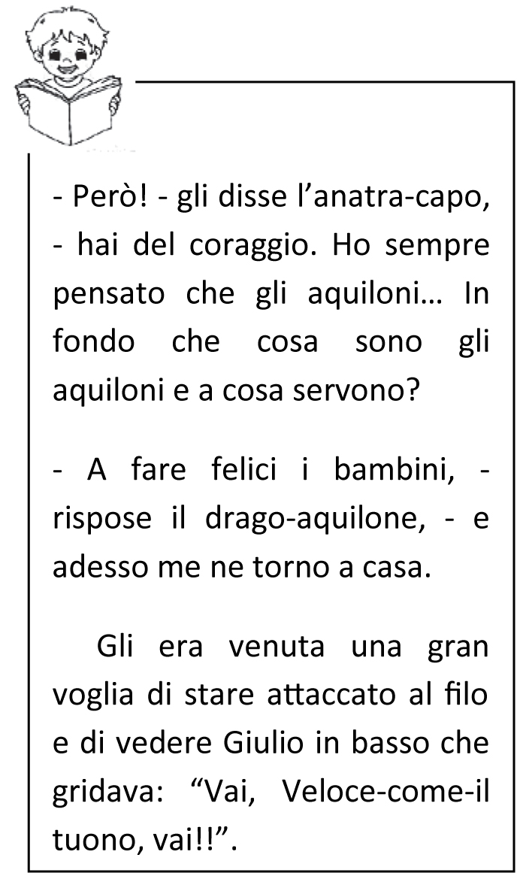
A17. Rileggi l’ultima parte del testo riportata
qui a fianco.
Perché alla fine l’aquilone decide di
tornare a casa?
Scrivi sotto la tua risposta.

………………………………………………….
………………………………………………….
………………………………………………….
………………………………………………….

L1402A18A0 - L1402A18C0 - L1402A18B0 - L1402A18D0

A18. Pensando al racconto, per quali motivi Giulio potrebbe accettare di nuovo l’aquilone anche se è malridotto?
Metti una crocetta per ogni riga.
 |  | Motivo che c’entra con questo racconto | Motivo che NON c’entra con questo racconto
a) | Giulio vuole bene all’aquilone | □ | □
b) | Giulio vuole tenere l’aquilone rotto come ricordo | □ | □
c) | Giulio spera di giocare ancora con l’aquilone | □ | □
d) | Giulio vuole riparare l’aquilone e regalarlo a un amico | □ | □

L1402A1900
A19. Quale altro nome potremmo dare all’aquilone dopo aver letto le sue avventure?
A. □ Furbo-come-una-volpe
B. □ Combattivo-come-un-leone
C. □ Docile-come-un-agnello
D. □ Leggero-come-una-piuma

L1402A20D0 - L1402A20E0 - L1402A20A0 - L1402A20B0 – L1402A20C0

A20 Il racconto che hai letto fa capire alcune cose. Quali?
Metti una crocetta per ogni riga.
Il racconto fa capire che |  | Si | No
a) | solo i giochi nuovi sono divertenti | □ | □
b) | chi non è libero ha voglia di provare la libertà | □ | □
c) | i prepotenti vincono sempre | □ | □
d) | il coraggio aiuta a superare le difficoltà | □ | □
e) | è bello fare felice qualcuno | □ | □

PARTE PRIMA
ESERCIZIO 1
L1402B0101 - L1402B0103 - L1402B0102 - L1402B0104
B1. Leggi con molta attenzione le istruzioni che seguono.
Qui sotto ci sono delle coppie di parole. In alcune coppie, le due parole hanno lo stesso significato, cioè vogliono dire la stessa cosa o quasi la stessa cosa; in altre coppie le due parole hanno significato contrario, cioè vogliono dire cose opposte.
Se le due parole hanno lo stesso significato, metti una crocetta nella colonna UGUALE, se invece le due parole hanno significato contrario, metti una crocetta nella colonna CONTRARIO.
Guarda bene gli esempi nelle prime due righe e poi continua tu.

Le due parole hanno significato |  | UGUALE | CONTRARIO
Es. 1 | ricco povero | □ | □
Es. 2 | cortese gentile | □ | □
1) | incerto sicuro | □ | □
2) | nave imbarcazione | □ | □
3) | uscire entrare | □ | □
4) | attento distratto | □ | □
5) | allegro contento | □ | □
6) | sereno tranquillo | □ | □
7) | vedere guardare | □ | □
8) | brillare luccicare | □ | □
9) | narrare raccontare | □ | □
10) | distante vicino | □ | □
11) | tardi presto | □ | □
12) | malinconico triste | □ | □

ESERCIZIO 2
L1402A0200
B2. Devi collegare ogni parte della colonna A con una parte della colonna B. Collega le parti in modo che il loro significato vada d’accordo. Le frasi da ricomporre sono 5.

Colonna A |  |  | Colonna B
a  a) | Il medico |  | 1. | ha interpretato un personaggio comico
b) | Il nonno |  | 2. | ha usato i colori ad acquarello
c) | L’attore |  | 3. | ha suonato benissimo
d) | Il pittore |  | 4. | è arrivato con l’ambulanza
e) | La musicista |  | 5. | ha raccolto dei fiori in giardino

